泰丰社区党总支学习教育工作简报

第37期

泰丰社区党总支 2023年9月28日

泰丰社区党总支组织党员干部集中学习习近平总书记关于做好主题教育评估工作的指示精神

2023年9月28日，泰丰社区党总支组织党员干部集中学习习近平总书记关于做好主题教育评估工作的指示精神，会议由泰丰社区总支部书记韩秀萍主持，全体社区干部和党员参加学习。

韩秀萍同志强调，社区全体党员干部要坚决扛起政治责任、主体责任、领导责任，谋在前、学在前、做在前，牢牢把握“学思想、强党性、重实践、建新功”总要求，推动主题教育走深走实，成效明显，成果丰硕。

党员干部纷纷表示要把抓好主题教育作为当前和今后一个时期的重要政治任务，全面系统学、及时跟进学、深入思考学、联系实际学，持续学懂弄通做实习近平新时代中国特色社会主义思想，把习近平新时代中国特色社会主义思想转化为坚定理想、指导实践、推动工作的强大力量，有效推进我社区质量发展。

图片信息

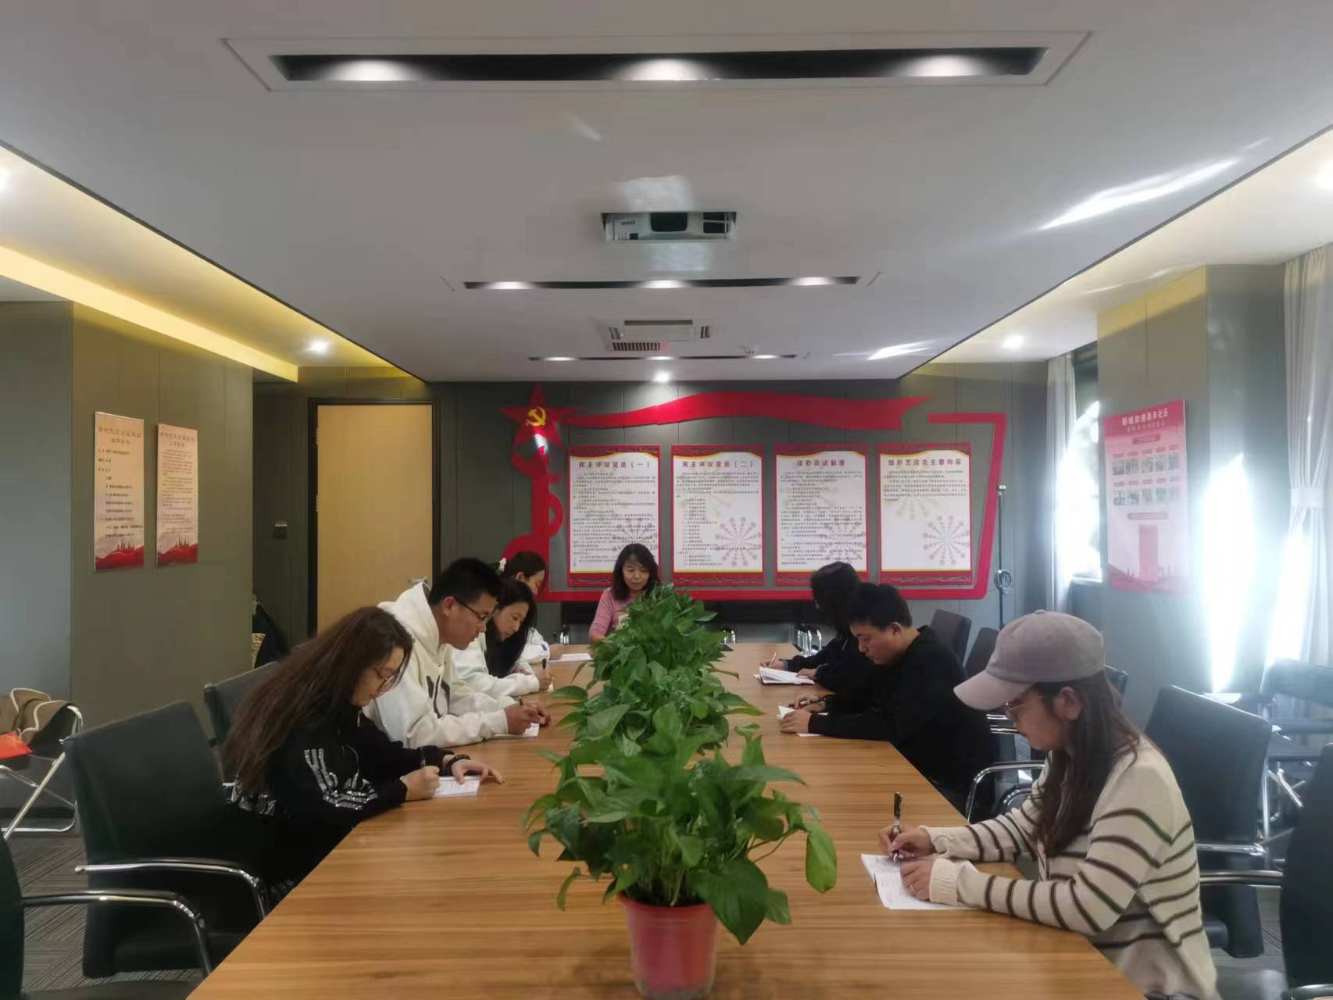

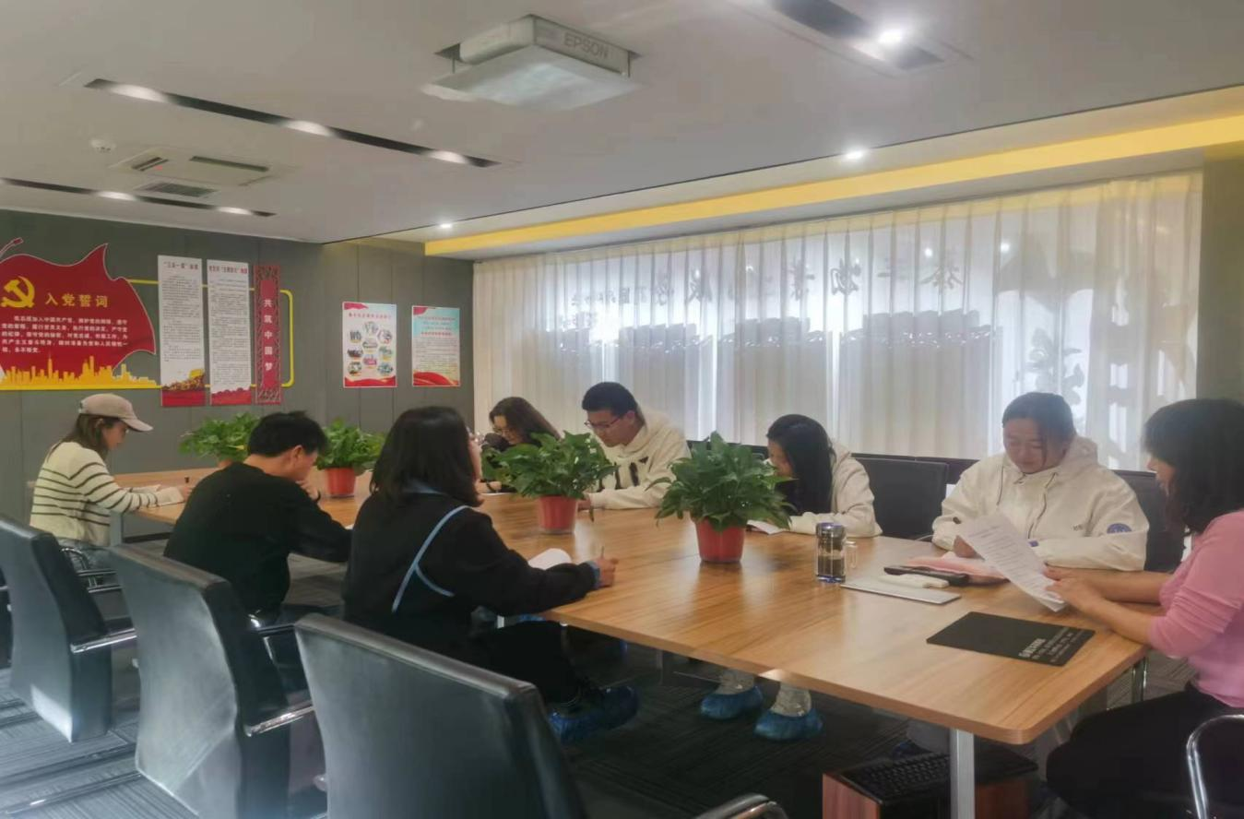

|  |  |  |
| --- | --- | --- |
| 2023年9月28日泰丰社区党总支组织党员干部集中学习习近平总书记关于做好主题教育评估工作的指示精神  签到表 | | |
| 序号 | 姓名 | 备注 |
| 1 |  |  |
| 2 |  |  |
| 3 |  |  |
| 4 |  |  |
| 5 |  |  |
| 6 |  |  |
| 7 |  |  |
| 8 |  |  |
| 9 |  |  |
| 10 |  |  |
| 11 |  |  |
| 12 |  |  |
| 13 |  |  |
| 14 |  |  |
| 15 |  |  |